***К статье Зайдес С.А., Лэ Хонг Куанг  «Определение условия захвата и напряженного состояния цилиндрических заготовок при правке поперечной обкаткой плоскими плитами. Часть 2.»***

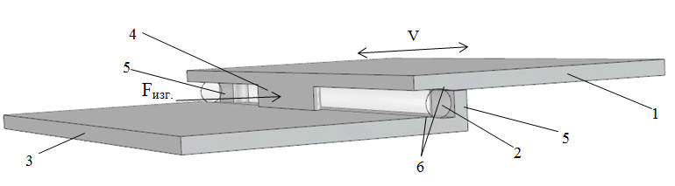

Рис. 1 – Геометрическая модель процесса правки маложестких цилиндрических заготовок поперечной обкаткой плоскими плитами:*1 – подвижная верхняя плита; 2 – заготовка; 3 – неподвижная нижняя плита; 4 – выступ верхней плиты; 5 – упоры нижней плиты; 6 – клиновой участок плит.*

--------------------------------------------------------------

Fig. 1 – Geometric model for straightening small rigid cylindrical workpiece by transverse burnishing by flat plates: *1 – movable top plate; 2 – workpiece; 3 – fixed bottom plate; 4 - protrusion of the upper plate; 5 - stops of the bottom plate; 6 - wedge section of plates.*

***К статье Зайдес С.А., Лэ Хонг Куанг  «Определение условия захвата и напряженного состояния цилиндрических заготовок при правке поперечной обкаткой плоскими плитами. Часть 2.»***

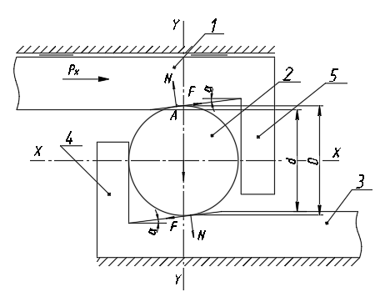

Рис. 2. Схема захвата заготовки плоскими плитами:*1 – подвижная плита, 2 – заготовка, 3 – неподвижная плита, 4 – упоры, 5 – выступ.*

--------------------------------------------------------------

Fig. 2. Scheme for gripping the workpiece with flat plates: *1 — movable plate, 2 — blank, 3 — fixed plate, 4 — stops, 5 — protrusion.*

***К статье Зайдес С.А., Лэ Хонг Куанг  «Определение условия захвата и напряженного состояния цилиндрических заготовок при правке поперечной обкаткой плоскими плитами. Часть 2.»***

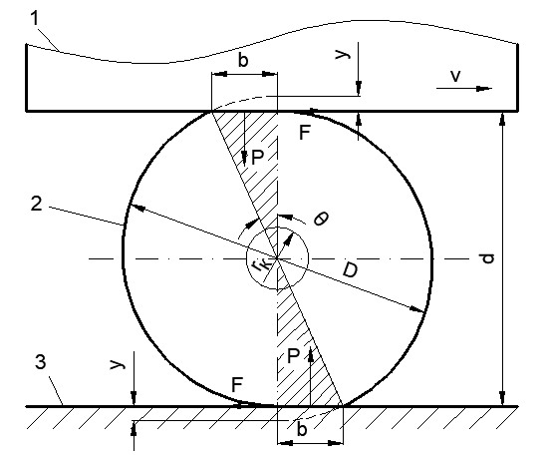

Рис. 3. Схема усилий при поперечной обкатке плоскими плитами:

*1 – подвижная плита, 2 – заготовка, 3 – неподвижная плита, rк – радиус упругого ядра*

--------------------------------------------------------------

Fig. 3. The scheme of forces for transverse burnishing by flat plates:

*1 – movable plate, 2 – workpiece, 3 – fixed plate, rк – radius of the elastic core*

***К статье Зайдес С.А., Лэ Хонг Куанг  «Определение условия захвата и напряженного состояния цилиндрических заготовок при правке поперечной обкаткой плоскими плитами. Часть 2.»***

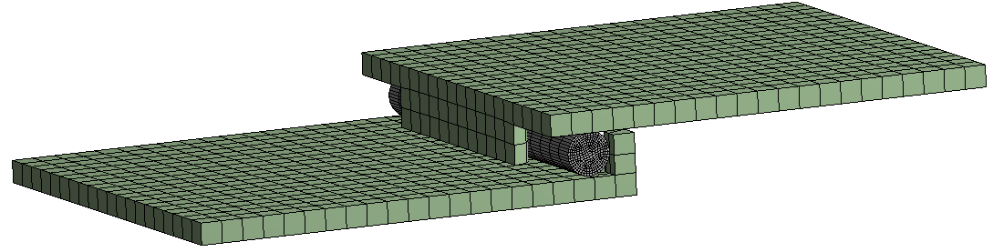

Рис. 4. Конечно-элементная модель процесса правки цилиндрических деталей

--------------------------------------------------------------

Fig. 4. Finite element model of the process of editing cylindrical parts

***К статье Зайдес С.А., Лэ Хонг Куанг  «Определение условия захвата и напряженного состояния цилиндрических заготовок при правке поперечной обкаткой плоскими плитами. Часть 2.»***

Рис. 5. Изменение интенсивности рабочих напряжений в процессе правки поперечной обкаткой плоскими плитами

--------------------------------------------------------------

Fig. 5. The change in the intensity of the working stresses in the process of straightening by transverse burnishing in flat plates

***К статье Зайдес С.А., Лэ Хонг Куанг  «Определение условия захвата и напряженного состояния цилиндрических заготовок при правке поперечной обкаткой плоскими плитами. Часть 2.»***

Рис. 6. Зависимость интенсивности рабочих напряжений от абсолютного обжатия

--------------------------------------------------------------

Fig. 6. The dependence of the intensity of the working voltage of the absolute compression

***К статье Зайдес С.А., Лэ Хонг Куанг  «Определение условия захвата и напряженного состояния цилиндрических заготовок при правке поперечной обкаткой плоскими плитами. Часть 2.»***

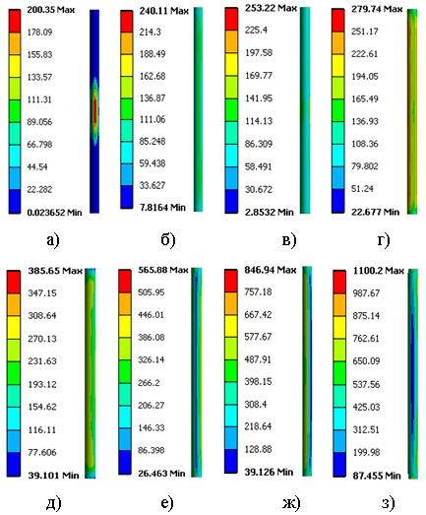

Рис. 7. Распределение интенсивности остаточных напряжений после правки поперечной обкаткой плоскими плитами: *а)**∆H = 0,05; б) ∆H = 0,07; в) ∆H = 0,1;*

*г) ∆H = 0,15; д) ∆H = 0,2; е) ∆H = 0,25; ж) ∆H = 0,3; з) ∆H = 0,4*

--------------------------------------------------------------

Fig. 7. The intensity distribution of residual stresses after straightening by transverse burnishing with flat plates: *a) ∆H = 0.05; b) ∆H = 0.07; c) ∆H = 0.1; g) ∆H = 0.15;*

*d) ∆H = 0.2; e) ∆H = 0.25;  w) ∆H = 0.3; s) ∆H = 0.4*

***К статье Зайдес С.А., Лэ Хонг Куанг  «Определение условия захвата и напряженного состояния цилиндрических заготовок при правке поперечной обкаткой плоскими плитами. Часть 2.»***

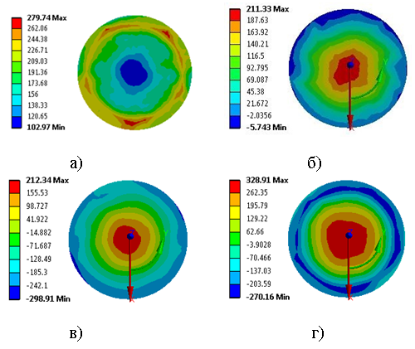

Рис. 8. Поля распределения остаточных напряжений по сечению заготовки после поперечной обкатки плоскими плитами:*а – интенсивность остаточных напряжений; б – радиальные остаточные напряжения; в – тангенциальные остаточные напряжения; г – осевые остаточные напряжения*

--------------------------------------------------------------

Fig. 8. Fields of residual stress distribution over the cross section of the workpiece after transverse burnishing with flat plates*: a - residual stress intensity; b - radial residual stresses; c - tangential residual stresses; g - axial residual stresses*